平时在[Linux](https://so.csdn.net/so/search?from=pc_blog_highlight&q=Linux" \t "_blank)下映射存储，都是映射哪台就给哪台插线，然后在存储端扫描WWPN，简单粗暴，没技术含量。当然，光交下也可以看。

1，查看当前卡的品牌，常用的卡有两种，Emulex和Qlogic。

lspci |grep -i fibre

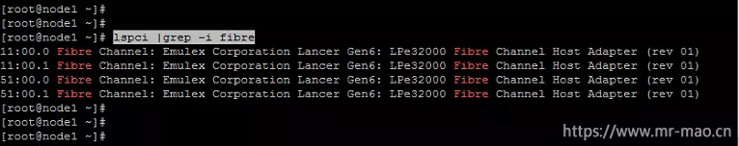

2，查看HBA卡的驱动版本

emulex : modinfo lpfc | grep version

qlogic： modinfo qla2xxx | grep version

xxx是qlogic hba卡的型号

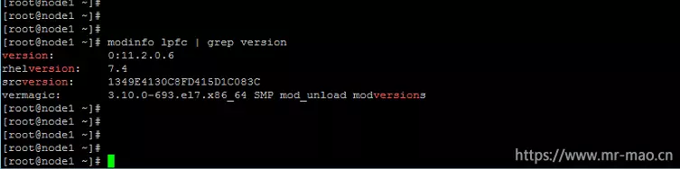

3，查看HBA卡的WWPN

more /sys/class/fc\_host/host\*/port\_name

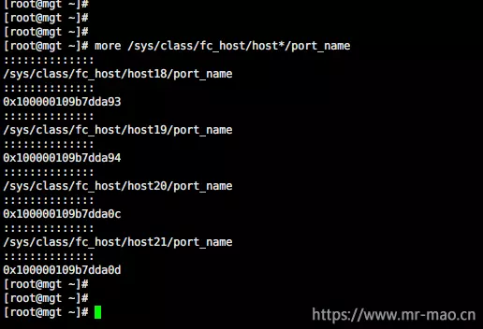

**查看当前port的状态**

[root@localhost ~]#cat /sys/class/fc\_host/host2/port\_state

Online

**查看PORT的端口ID**

[root@localhost ~]#cat /sys/class/fc\_host/host2/port\_id

0x000001

**查看port支持的速率**

[root@localhost ~]#cat /sys/class/fc\_host/host2/supported\_speeds

1 Gbit, 2 Gbit, 4 Gbit

[root@localhost ~]#cat /sys/class/fc\_host/host2/supported\_classes

Class 3

**在FC HBA没有插上光纤时**

[root@localhost ~]#cat /sys/class/fc\_host/host2/speed

unknow

[root@localhost ~]#cat /sys/class/fc\_host/host2/port\_type

unknow

**给FC HBA卡插上光纤线，和其他HBA卡相连时。**

[root@localhost ~]#cat /sys/class/fc\_host/host2/speed

4 Gbit

[root@localhost ~]#cat /sys/class/fc\_host/host2/port\_type

LPort (private loop)

**和光纤交换机相连时**

[root@localhost ~]#cat /sys/class/fc\_host/host2/port\_type

NPort (fabric via point-to-point)